**江苏省仪征中学2022—2023学年度第二学期高一地理学科作业**

**期中试卷讲评1**

研制人：王维中 审核人：李凡

班级：_________姓名：__________学号：________授课日期：______作业时长：20分钟

**【课后检测】**

人口是经济增长的关键因素，人口流动促进了劳动力资源的优化配置，影响区域经济发展。图1为某年十大城市人口净流入和净流出数量统计图（单位：万人），完成1-2题。

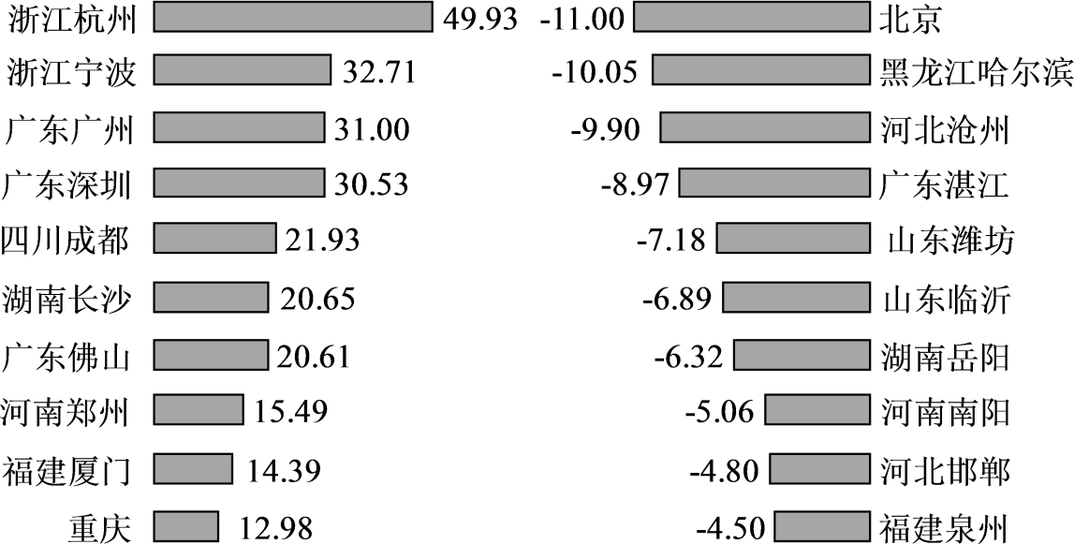

图1

1．我国十大人口净流入和净流出城市中（   ）

A．人口流入城市经济发展速度较快 B．人口流入城市经济增速趋于平缓

C．人口流出城市人口自然增长较快 D．人口流出城市城市规模较小

2．城市人口流动与主要成因或影响对应正确的是（   ）

A．广州——加剧城市人口老龄化 B．北京——政策引导分散城市职能

C．哈尔滨——住房紧张、就业困难 D．杭州——劳动密集型产业集聚

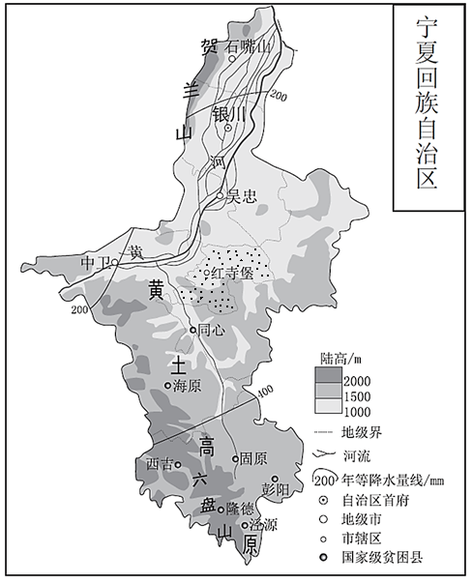1998年，在国家的大力支持下，宁夏的红寺堡移民开发区开垦耕地80余万亩，并建设扬黄灌溉工程，满足来自“苦瘠甲天下”的固原等南部山区移民的生产活动。读红寺堡位置图（图2），完成3-4题。

3．决定固原地区人口成批搬迁到红寺堡的主要因素是（   ）

A．自然生态环境因素 B．经济因素

C．社会文化因素 D．政治因素

4．国家选择红寺堡建设生态移民安置区的主要原因是其（   ）

图2

①生态环境优越 ②地域文化相似 ③土地资源丰富 ④灌溉条件便利

A．①② B．②③ C．③④ D．①④

5.阅读材料，完成以下小题。（18分）

材料一：2020年8月26日，云南省政府发布《滇中城市群发展规划》。滇中城市群是国家重点培育的19个城市群之一，位于“一带一路”和长江经济带的交汇区域，包括昆明市、曲靖市、玉溪市、楚雄彝族自治州及红河哈尼族彝族自治州北部7个县（市）。

材料二：图3为滇中城市群人口城镇化时空格局示意图。

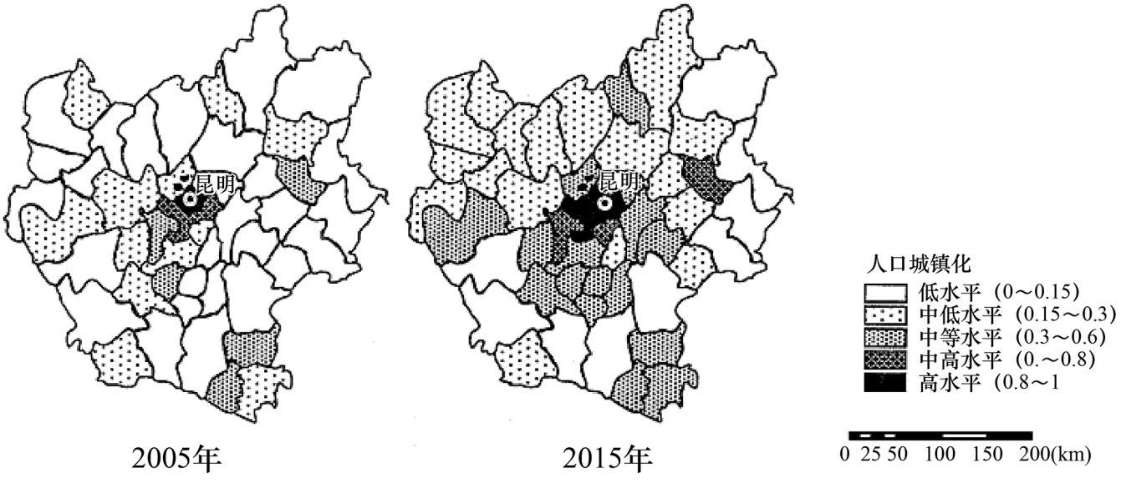

图3

注：人口城镇化是指人口向城镇地区集中或农业人口变为非农业人口的过程。

(1)概括2005-2015十年间滇中城市群人口城镇化水平空间分布特点及变化情况。（4分）

(2)从人口迁移的“拉力”角度分析昆明人口城镇化水平高的原因。（6分）

(3)简述该区域城镇化对当地产生的有利影响。（8分）

**江苏省仪征中学2022—2023学年度第二学期高一地理补充练习**

**期中试卷讲评1**

研制人：王维中 审核人：李凡

班级：_________姓名：__________学号：________授课日期：______作业时长：10分钟

**【课后检测】**

下图为1850～2050年中英美三国城市化进程示意图（含预测）。读图，完成1-2题。

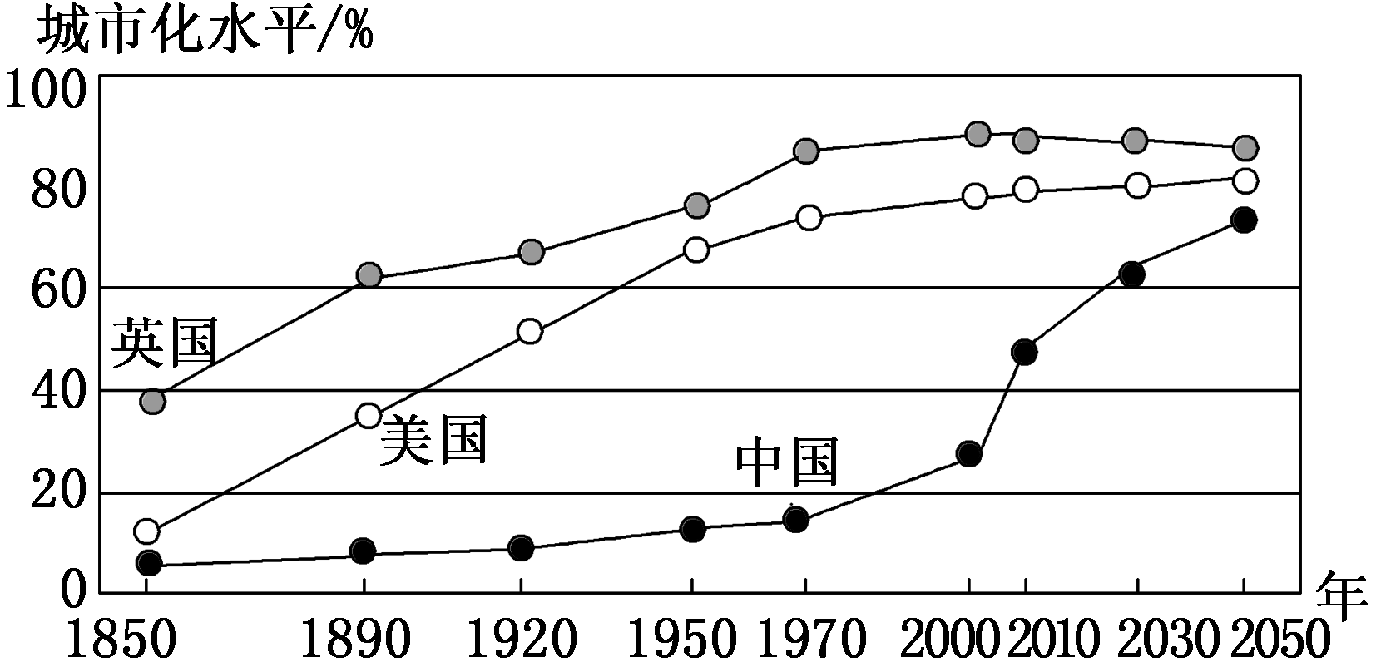

1．以下说法正确的是（   ）

A．英国城市化进程的速度始终高于美国 B．美国先于英国达到80%的城市化水平

C．1970年以后中国城市化进程快于美国 D．城市化水平最重要衡量指标是城市人口

2．2030年与2000年相比，三国城市化带来主要变化有（   ）

A．英国——人口老龄化得到缓解 B．美国——城市环境质量持续恶化

C．中国——逆城市化现象明显 D．中国——第三产业比重逐渐增加

地处北疆的新疆生产建设兵团某团12.86万亩棉花全部实行机械化作业。据此完成下列小题。

3. 新疆种植棉花的限制性因素是（ ）

A. 地形 B. 水源 C. 气候 D. 土壤

4. 新疆推广机械化作业替代人工采摘的主要原因是（ ）

A. 冷藏保鲜技术发达 B. 劳动力素质低

C. 劳动力价格高 D. 机械工业发达

一浙商，早期是从乙地贩运蔬菜销往甲地；第二阶段是自己到乙地承包土地种菜销往甲地。完成下面小题。

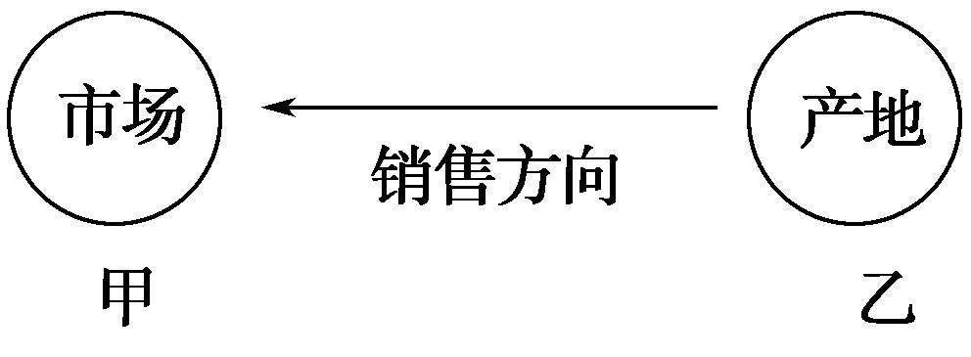

5. 第二阶段浙商收益增多，主要得益于（ ）

A. 技术优势 B. 运输优势 C. 成本优势 D. 劳动力优势

6. 如果每年7月该浙商经营的是反季节蔬菜（与正常季节的蔬菜生产比较，其栽培和上市期比正常生长期及供应期提前或延后），则甲、乙两地可能分别位于（ ）

A. 上海、东北平原 B. 上海、海南 C. 上海、江苏 D. 上海、浙江

**江苏省仪征中学2022—2023学年度第二学期高一地理学科作业**

**期中试卷讲评2**

研制人：王维中 审核人：李凡

班级：_________姓名：__________学号：________授课日期：______作业时长：20分钟

**【课后检测】**

地球超载日指地球已用完本年度可再生自然资源额度，当天进入年内生态赤字状态。下图1为1970-2019年地球超载日统计图。读图，据此完成1-2题。

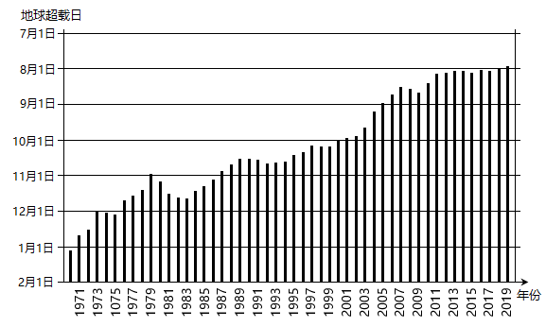

图1

1．由图判断，地球可再生资源开始超载是从（   ）

A．1970年 B．1971年 C．1972年 D．1973年

2．以下说法正确的是（   ）

A．“地球超载日”的前移说明人类活动加剧非可再生资源的枯竭

B．“地球超载日”的前移说明人类需要减少可再生资源的消费

C．近年来“地球超载日”前移速度开始放缓，原因是资源利用效率提高

D．近年来“地球超载日”前移速度开始放缓，原因是世界人口趋于稳定

下图为“我国某市1988年至2020年间城镇化进程中市区人口、城镇化水平与建成区面积变化（相对上一年）示意图”。据此完成3-4题。

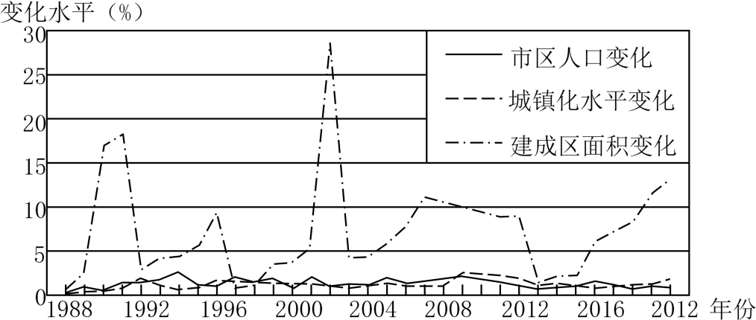

图2

3．1988～2020年间，该城镇（   ）

1. 城市总面积保持基本不变 B．城镇化水平有的年份升高，有的年份下降

C．市区人口基本没有变化 D．建成区面积与市区人口始终在增加

4．该市城镇化进程中出现的现象是（   ）

A．农业用地面积基本不变 B．交通拥堵，住房紧张，失业人口明显增多

C．商业服务的地域范围扩大 D．城市中心区人口减少，出现逆城市化

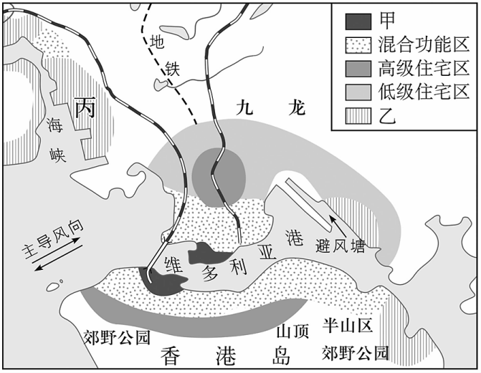5.阅读材料，完成以下小题。（18分）

材料一：电影《重庆森林》以香港的大厦为背景，讲述了人们迷离在钢筋、水泥森林中的故事，反映了平常人最普通、最无奈，也最真实的心态。随着城市的发展，香港市政工程将曾经临海的渔村，建成了“水泥森林”般的住宅区，高楼林立，让人迷乱。但影片中的重庆森林并不是我们想要的，我们需要的是真正的森林，是可以自由呼吸的森林。

图3

材料二：香港特区多低山、丘陵，山峰海拔多为300-400米，平原仅占香港土地面积的六分之一，人多地少。图3为香港中心城区土地利用示意图。

1. 结合材料一，说明“水泥森林”可能给当地自然环境带来的负面影响。（6分）
2. 香港岛的高级住宅区向郊野公园附近、半山区和山顶方向发展,分析出现这种趋势的原因。（4分）

（3）分析丙处园区布局的有利条件（8分）

**江苏省仪征中学2022—2023学年度第二学期高一地理补充练习**

**期中试卷讲评2**

研制人：王维中 审核人：李凡

班级：_________姓名：__________学号：________授课日期：______作业时长：10分钟

**【课后检测】**

为防止疫情扩散，2021年1月13日，石家庄市开始建设集中隔离点。施工地点选址于正定县固营村，占地约500亩，这里三面环路，道路宽阔，施工前曾是一片平整的土地。集中隔离点建设采用平行施工模式：地表清障、地面硬化、供水供电管网铺设等不同施工环节几乎同时进行，来自中铁、河北建工等多家建筑企业的600多名员工采取24小时轮流作业的方式不间断施工。多个地市火速驰援，3000多套集成房屋由河北唐山市陆续运抵正定县。集成房屋全部采用轻钢结构，具有模块化、标准化、通用化特点，配套水电管线俱全，成品出厂的预装率达90%以上。据此完成下面小题。

1. 固营村建设集中隔离点的主要区位优势包括（ ）

①基础设施健全，施工便利②地形平坦，土地资源充足③三面环路，交通便捷④建立集成房屋的技术水平先进A. ①② B. ②③ C. ③④ D. ①④

2. 集中隔离点的建设采用平行施工模式的突出优势是（ ）

A. 绿色环保 B. 少占土地 C. 节约成本 D. 缩短工期

H超市是以生鲜经营和大比例直采为特色的超市新星。H超市创建于1998年,此后的5年时间里,H超市19家门店中有18家均位于福州一个城市,后来不断向其他地区扩张。2018年,H超市已经在全国22个省级行政区发展了952家门店。下图示意H超市的两种扩张模式。据此完成下面小题。

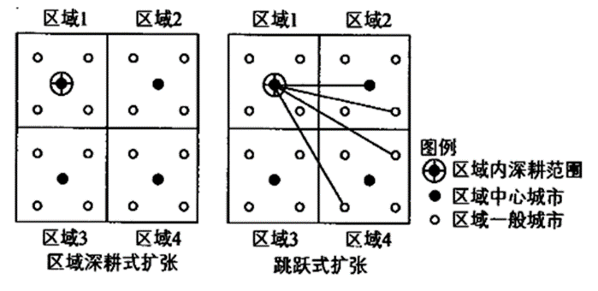

注:区城深耕式扩张是指以单个城市或者小范围区域为核心,在城市或者区域内部深耕发展壮大。跳跃式扩张是指企业在空间范围内跨区域的不连续扩张模式。

3. H超市早期采用区域深耕式扩张的最主要目的是（ ）

A. 便于居民就近购物 B. 追求门店增长速度 C. 适应居民消费习惯 D.积累资金、人才、经验

4. 与区域深耕式扩张相比,跳跃式扩张给H超市带来了一定的风险,其应对措施是

①及时更新市场信息②完善物流体系③开拓新的市场④加强对管理人员的培训

A. ①②③ B. ①②④ C. ①③④ D. ②③④

中华老字号是指历史悠久，拥有世代传承的产品、技艺或服务，具有鲜明的中华民族传统文化背景和深厚的文化底蕴，取得社会广泛认同，形成良好信誉的品牌。中华老字号企业可分为餐饮服务、食品加工、商贸百货、医药保健、工艺美术、服装纺织、加工制造、茶、酒九大类，各类型中华老字号企业在全国的分布呈现不均衡性，形成了华东和华北两个高密度区。据此完成下面小题。

5. 中华老字号能够在商业大潮中长盛不衰的主要原因是（ ）

①独具匠心的传统工艺 ②久负盛名的品牌形象③传统不变的经营模式 ④快速更新的企业产品

A. ①② B. ②③ C. ③④ D. ①④

6. 华东和华北中华老字号企业高度密集的最主要原因是（ ）

A. 地理位置优越，便于企业联系 B. 交通发达，有利于商品交换

C. 科技水平高，传统工艺进步快 D. 经济发达，工商业历史悠久

**江苏省仪征中学2022—2023学年度第二学期高一地理学科作业**

**期中试卷讲评3**

研制人：王维中 审核人：李凡

班级：_________姓名：__________学号：________授课日期：______作业时长：20分钟

**【课后检测】**

城市化一般分为景观城市化（即可以被人们所观测到的城市的发展变化，如高楼、道路的增多）与人文城市化（即城市内部人口潜在的变化，如人口素质的提高等）。图1为某城市剖面景观与人文发展指数分布图。完成1-2题。

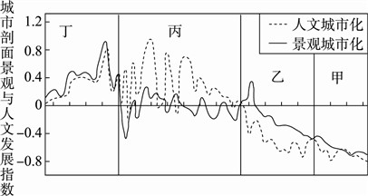

图1

1．该市甲、乙、丙、丁四个区域中，城市发展水平最高的是（   ）

A．甲区域 B．乙区域 C．丙区域 D．丁区域

2．下列有关丙区域的说法，正确的是（   ）

A．需加强道路和城市公共设施的建设 B．目前城市规划较为合理，城市化水平较高

C．进行合理规划，加强人文城市化的建设 D．努力提高人口素质，倡导生活方式的转变

新农村建设是按照新时代的要求，对乡村聚落空间结构进行经济、政治、文化和社会等方面的优化，最终达到经济繁荣、设施完善，环境优美、文明和谐的标准。图2为我国某地乡村村落空间结构变化示意图。据此完成3-4题。

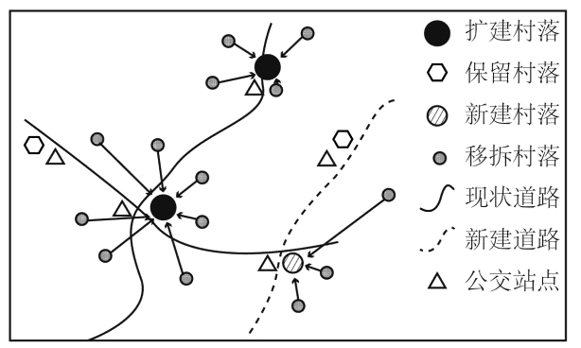

图2

3．该地乡村村落空间结构变化前，乡村内部空间结构（   ）

A．产业结构简单，居住区占地面积最广 B．农业生产区规模最大，居住区点缀其间

C．各功能区分化明显，界线明确 D．村落联系密切，交通通达度高

4．图中乡村村落空间结构变化的主要目的是（   ）

A．等级有序，设施完善 B．城乡一体，发展经济

C．邻里和睦，环境舒适 D．布局合理，方便出行

5.阅读材料，完成以下小题。（18分）

材料一：四川省栽种柑橘的历史悠久，晋《蜀都赋》中有“家有盐泉之井，户有桔柚之园”的描述。蒲江县位于北纬30°附近地区，为亚热带季风气候，海拔多在500～800米，地形以低山丘陵为主，土壤主要为紫色土，肥力较高，该地水资源丰富，水质纯净清澈，无污染。

材料二：近年来，蒲江县培育出了适应蒲江地理环境的优质柑橘品种。因其外观丑陋，皮肤粗糙，被称为“蒲江丑柑”（图3）。蒲江丑柑生长周期较长，春季开花，10～12月果熟，然后采用“留树保鲜”技术，呈现花果同树的美景，到第二年春天上市。近年来当地通过各大电商平台销售的丑柑比重不断上升。

图3

（1）简述蒲江县种植丑柑有利的自然条件。（6分）

（2）与传统的销售方式相比，简述电商平台销售丑柑的好处。（6分）

（3）请你为进一步提高丑柑种植收益并促进丑柑产业的可持续发展提出合理建议。（6分）

**江苏省仪征中学2022—2023学年度第二学期高一地理补充练习**

**期中试卷讲评3**

研制人：王维中 审核人：李凡

班级：_________姓名：__________学号：________授课日期：______作业时长：10分钟

**【课后检测】**

随着高速公路、轨道交通不断向郊外延伸，高速公路出入口、轨道交通站点附近成为购物、就业和人口的集聚区。随着集聚区规模的扩大，这里逐渐形成具备城市功能的新都市，又称“边缘城市”。下图示意美国某“边缘城市”高速公路出入口附近土地利用类型的空间布局。读下图，完成下面小题。

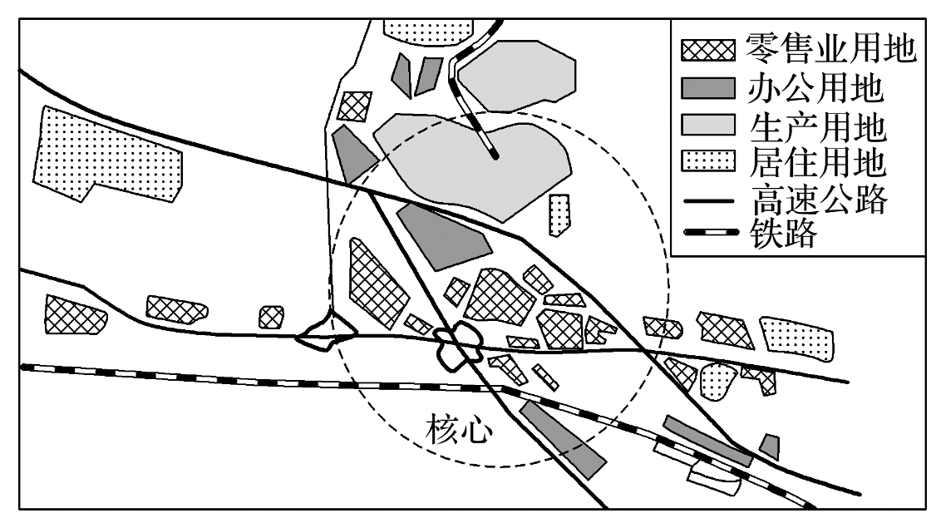

1. 图示高速公路出入口附近首先出现的土地利用类型是 （ ）

A. 生产用地 B. 办公用地 C. 零售业用地 D. 居住用地

2. 关于图示“边缘城市”说法正确的是 （ ）

A. 人口的昼夜流动性大 B. 建筑物的密度比中心城市的大

C. 产业结构以第三产业为主 D. 空间上和中心城市相连接

读“某地生态农业示意图”，完成下面小题。

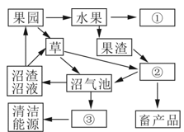

3. 图中①、②、③分别表示（ ）

A. 养殖业、沼气、果制品 B. 养殖业、果制品、沼气

C. 果制品、养殖业、沼气 D. 果制品、沼气、养殖业

4. 实现当地农业可持续发展的有效措施有（ ）

①开垦草场，增加畜产品种类②使用化肥，提高农产品产量③发展水果加工业，延长产业链④采用清洁能源，减少污染排放

A. ①② B. ①③ C. ②④ D. ③④

下图为“人口迁移示意图”，据此完成下面小题。

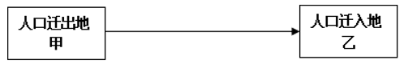

5. 若此图表示二战后世界人口迁移的主要方向，则该图可能表示 ( )

A. 从欧洲迁往非洲 B. 从北美迁往拉美

C. 从亚洲迁往拉美 D. 从非洲迁往西亚

6. 下列因素中，有利于人口从甲地迁移到乙地的是( )

A. 甲地优美环境 B. 乙地较低的工资待遇

C. 严格的户籍管理制度 D. 家庭成员甲乙两地分居

读各大洲距海岸200千米范围内的面积和人口比例表,完成下面小题。

|  |  |  |  |  |  |  |  |
| --- | --- | --- | --- | --- | --- | --- | --- |
| 地区 | 欧洲 | 亚洲 | 非洲 | 北美洲 | 南美洲 | 大洋洲 | 世界 |
| 面积所占比重（%） | 48.7 | 26.9 | 19.4 | 38.5 | 26.8 | 44.2 | 30.1 |
| 人口所占比重（%） | 54.9 | 47.3 | 45.1 | 51.3 | 62.8 | 94.3 | 50.3 |
|  | 欧洲 | 亚洲 | 非洲 | 北美洲 | 南美洲 | 大洋洲 | 南极洲 |
| 人口（亿） | 7.33 | 45.96 | 12.76 | 3.83 | 6.46 | 0.40 | 无人定居 |

7. 人口最集中居住在沿海地区的大洲是（ ）

A. 欧洲 B. 北美洲 C. 南美洲 D. 大洋洲

8. 沿海人口数量最多的大洲是（ ）

A. 欧洲 B. 亚洲 C. 南美洲 D. 大洋洲

**江苏省仪征中学2022—2023学年度第二学期高一地理学科作业**

**期中试卷讲评4**

研制人：王维中 审核人：李凡

班级：_________姓名：__________学号：________授课日期：______作业时长：20分钟

**【课后检测】**

城市不同功能区发展程度的差异可以通过功能区人口迁移结构反映出来。图1为城市某功能区某年的不同年龄段人口迁移数量统计图。据此完成1-2题。

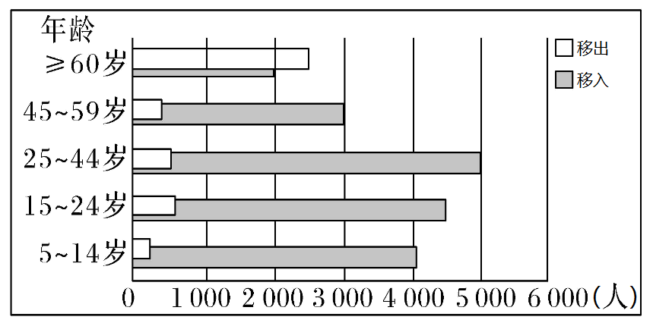

图1

1．该功能区最可能是（   ）

A．商业区 B．住宅区 C．工业区 D．行政区

2．该功能区内最需要增加的配套设施是（   ）

A．养老院 B．医院 C．商业网点 D．中小学

“口袋房，万字炕，烟囱出在地面上”形象地说出了我国东北满族传统民居的特征。早期的“口袋房”屋顶用桦树皮或茅草覆盖，甚至墙壁也多用树干加工后排列“砌”成；多间北房在最东一间开门，房屋形似口袋；其北屋内南、西、北三面筑有“匚”字型大土坯炕，叫作“万字炕”。图2为满族传统民居平面示意图及其景观图。据此完成3-4题。

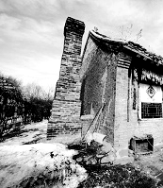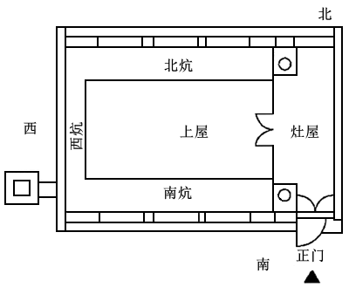

图2

3．早期“口袋房”建材以木材为主，主要是因为（   ）

A．隔热效果好 B．当地材料丰富 C．坚固耐用抗侵蚀 D．建造方便节省时间

4．“口袋房”形式的民居主要优势是（   ）

A．军事防卫，抵御野兽侵袭 B．冬季防风保温，增加室温

C．透气通风，增加室内光照 D．外形美观大方，风格独特

云南双柏县彝族传统民居土掌房背山面水，全村房屋墙连墙，层叠而上，极具特色。土掌房屋顶用松木原木为梁，上铺木板、松针并用泥土夯实，覆上石板块，最后夯上三合土。图3为土掌房景观和云南双柏县气温和降水分布示意图。据此完成5-6题。

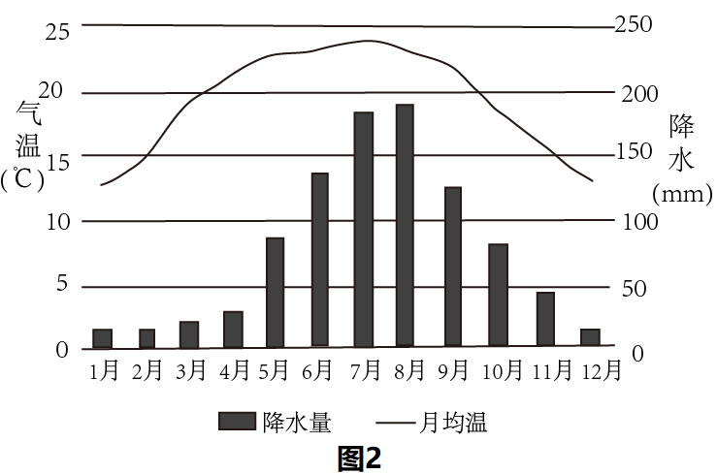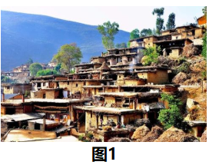

图3

5．土掌房自家屋顶成为别家的晒谷场，原因是（   ）

A．当地晴天多降水少B．邻里关系友好和睦C．地形坡度大平地少D．光照充足便于晾晒

6．结合当地气候特征，推测土掌房屋顶构造的最主要功能是（   ）

A．防止雨水渗漏 B．夏隔热冬保暖 C．利于纳凉通风 D．避免强光照射

图4中图左示意我国某热带雨林地区人工多层经济林模式，图右示意我国某地区“猪沼果”模式，二者均为生态农业模式。据此完成7-8题。

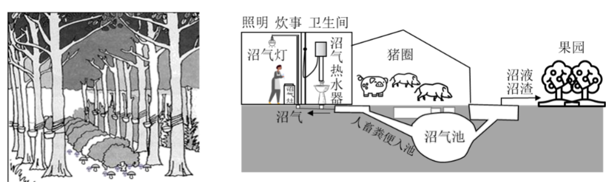

图4

7．图左模式中能充分利用的自然资源是（   ）

①土地 ②水 ③光照 ④热量A．①② B．①③ C．②④ D．③④

8．目前，制约图右模式在我国南方农村大面积推广的主要因素是（   ）

A．政策、劳动力 B．环境、资金 C．原料、运行管理 D．降水、技术

读“苹果种植的纬度分布示意图”（图5），回答9题。

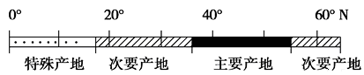

图5

9．苹果特殊产地形成的主要因素是（   ）

A．水分 B．地形 C．技术 D．劳动力

**江苏省仪征中学2022—2023学年度第二学期高一地理补充练习**

**期中试卷讲评4**

研制人：王维中 审核人：李凡

班级：_________姓名：__________学号：________授课日期：______作业时长：10分钟

**【课后检测】**

下表示意某山区小流域人口规模测算数据,目前该流域人口数量为12.4万。据此完成下面小题。

|  |  |  |  |  |
| --- | --- | --- | --- | --- |
|  | 耕地 | 水源 | 林地 | 探明矿产 |
| 人口合理容量/万人 | 7.5 | 7.6 | 7.4 | 18.5 |
| 最大人口规模/万人 | 10.9 | 212 | 11.7 | 32.9 |

1. 该流域的最大人口规模为（ ）

A. 7.4万人 B. 7.5万人 C. 10.9万人 D. 32.9万人

2. 该最大人口规模趋于合理,适宜采取的措施是（ ）

A. 压缩部分耕地为林地 B. 加快矿产资源开发

C. 适当开垦荒地种粮 D. 以节水为综合治理与开发的核心

某城市东西相距25千米，甲、乙、丙、丁分别表示该城市不同的区域。下图为该城市沿东西方向“人口密度与土地价格分布曲线图”。读图回答下面各题。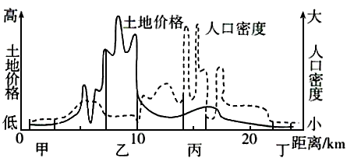

3. 该城市中心商务区可能位于（ ）

A. 甲区域 B. 乙区域

C. 丙区域 D. 丁区域

4. 若甲、乙、丙、丁为四个功能区，下列说法正确的是（ ）

A. 甲功能区人口密度小，工业区位条件最差 B. 乙功能区土地价格高，以住宅和绿地为主

C. 丙功能区以住宅用地为主，人口密度大 D. 丁功能区基础设施完善，土地价格低

下图中X轴示意从事制造业的人口占总职工的百分比，Y轴表示人均GDP（美元）。完成各题。

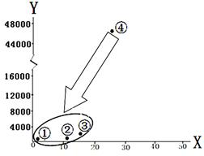5. ①②③④四个国家中，城市化进程中出现逆城市化的是

A. ① B. ② C. ③ D. ④

6. 图中箭头最有可能代表是

A. 原材料B. 资金和技术 C. 高科技产业转移D. 人口迁移

下图是我国某大城市各类土地利用付租能力随距离递减示意图。回答下面小题。

7. 当①线变成②线时，则住宅功能区可拓展到（ ）

A. 二环路 B. 三环路

C. 四环路 D. 环城路

8. 近年该市大型综合商场和超级市场逐渐从市中心向二、三环路迁移，主要原因是（ ）

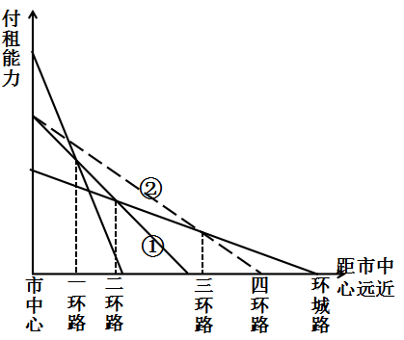①城区用地紧张，地租上涨 ②人口向郊区迁移

③城市交通网的不断完善 ④二、三环路人流量更大

⑤市中心交通拥堵

1. ①②③ B. ①③⑤
2. C. ②③④ D. ②④⑤